Bac S 09/2015 (Remplacement) Métropole CORRECTION http://labolycee.org

EXERCICE III - LA CHIMIE AU SERVICE DE LA CONSERVATION DU FOIN (5 points)
1.1.1. (0,5) L’acide propionique appartient à la famille des acides carboxyliques. Réponse c.
On observe, dans le spectre IR, la bande très large correspondant à la liaison O-H des acides carboxyliques (entre 2500 et 3200 cm⁻¹) ainsi que la bande fine correspondant à la liaison C=O des acides carboxyliques (entre 1700 et 1730 cm⁻¹).
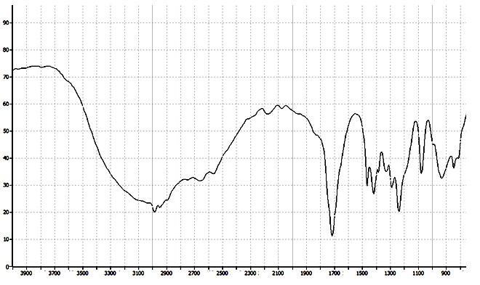
O-H_{acide carboxylique}
C=O
1.1.2. (0,5) Réponse b : L’acide propionique contient 3 atomes ou groupes d’atomes d’hydrogène équivalents car son spectre de RMN comporte 3 signaux.
1.1.3. (0,5) En utilisant la règle du (n+1)-uplet sur la multiplicité d’un signal, un atome ou groupe d’atomes d’hydrogène équivalents :
a. n’a pas d’hydrogène voisin. VRAI : il s’agit du singulet à 12 ppm
b. a un hydrogène voisin. FAUX : il n’y a pas de doublet dans le spectre (non demandé).
c. a deux hydrogènes voisins. VRAI : il s’agit du triplet proche de 1,1 ppm
d. a trois hydrogènes voisins. VRAI : il s’agit du quadruplet autour de 2,4 ppm
1.1.4. (0,5) Réponse b : Une molécule d’acide propionique contient 6 atomes d’hydrogène.
En effet, si on mesure la hauteur des sauts d’intégration, on constate que et et que la hauteur totale d’intégration vaut environ : .
Le nombre total d’atomes d’hydrogène est donc un multiple de 6 : seule la réponse b est possible.
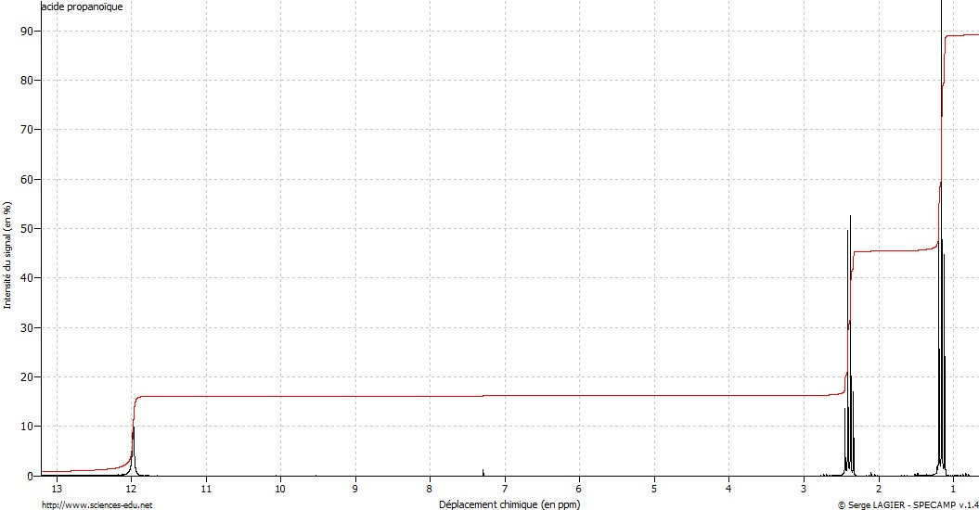
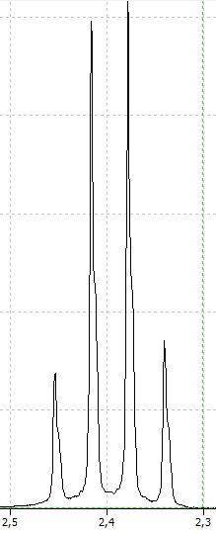
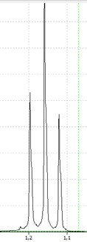
Intensité du signal (%)

Déplacement chimique (ppm)
Source : www.sciences-edu.net
h₁
h₂
h₃

1.2. (0,5) L’acide propionique est un acide carboxylique donc les formules D et F sont possibles.
De plus, la molécule possède 6 atomes d’hydrogène : c’est le cas de D mais pas de F.
Rq : On peut vérifier que la structure de la molécule est conforme avec les signaux :
OH
O
C
CH₂
CH₃
Singulet (1H)
Triplet (3H)

Quadruplet (2H)

1.3. (0,25) Le nom de l’acide propionique dans la nomenclature officielle est acide propanoïque (acide propionique signifie qu’il s’agit du premier acide gras)

1.4. (0,25)
La valeur donnée est donc bien compatible avec la question 1.2.

2. Utilisation de l’acide propionique
2.1. (1,25) À l’équivalence, le réactif titré HA et le réactif titrant HO– ont été introduits dans les proportions stœchiométriques de l’équation de titrage : ils sont totalement consommés.
On peut donc écrire :
soit (B correspond au soluté NaOH)
⬄ (concentration molaire de la solution diluée 100 fois)
Or la concentration massique t et la concentration molaire sont liées par la relation : et le prélèvement a été dilué 100 fois donc
= 799 g.L⁻¹ = 8,0 × 10² g.L⁻¹ en ne conservant que deux chiffres significatifs.
Rq : Le volume à l’équivalence a été déterminé en utilisant la méthode des tangentes parallèles (http://labolycee.org/anims/methode-tangente.swf) ; on peut noter que la courbe n’était pas à rendre en Annexe.
2.2. (0,75) Déterminons la masse de foin récolté :
La superficie du champ est
Avec un rendement de production du foin de 7 tonnes par hectare, cela fait de foin à traiter (ne pas arrondir car c’est un résultat intermédiaire).
Déterminons la masse d’acide propionique nécessaire :
Avec un taux d’humidité de 23%, le tableau de données montre qu’il faut 5 kg de conservateur par tonne, l’agricultrice a besoin de d’acide.
L’agricultrice dispose-t-elle d’assez de solution ?
Elle dispose de 150 L de solution de solution à :
= 1,2×10² kg
L’agricultrice n’a donc pas assez de solution pour traiter tout le foin produit par cette parcelle.

